Муниципальное общеобразовательное учреждение
«Санаторная школа-интернат № 6»

Индивидуальный итоговый проект

Область исследования: технология
Тип проекта: исследовательский
Тема: Моделирование театральных масок

Выполнил:
ученик 9 класса
Маров Алексей
Руководитель проекта:
Тетерина А.В.
Ярославль,
2018-2019 г.
Оглавление
Введение 3
Схема обдумывания 3
Историческая справка 4
Первые культовые маски 5
Античные маски 5
Маски театров разных стран 6
Маски в России 7
Разработка идей и вариантов 10
Выбор материала 10
Инструменты и приспособления 11
Правила техники безопасности 11
При работе с клеем для детей и взрослых: 11
При работе с ножницами: 12
При работе с канцелярским ножом: 12
Технология изготовления 12
Изготовление шапочки-основы: 12
Изготовление маски обезьяны: 14
Маски в спектакле 16
Экономический расчет 17
Используемая литература: 18

Введение

Роль масок в жизни человека очень высока. Издавна существовали ритуальные, карнавальные маски, их бесконечно много. Особое место среди общего количества занимают разнообразные театральные маски.
Цель проекта: Исследовать какие маски применяются в наше время и изготовить маски из поролона для школьного спектакля.
Задачи:
1. Узнать, что такое маска.
2. Познакомиться с историей развития маски в мире и в России.
3. Изучить приёмы изготовления масок из поролона.
4. Создать собственную маску из поролона.

Схема обдумывания

Экономический расчет |  | Обоснование |  | Историческая справка
Технология изготовления |  | Изготовление масок из поролона |  | Разработка идей и вариантов
Техника безопасности |  | Инструменты и приспособления |  | Выбор материала

Историческая справка

Театральные маски — специальные накладки с вырезом для глаз, надеваемые на лица актёров, впервые, как считается, появившиеся в Античности.
Слово «маска» происходит от французского masque, итальянского maschera или испанского máscara. Возможными предками являются латинские (не классические) mascus, masca арабское = «шут», «человек на маскараде». 5000-летняя Маска Warka, как полагают, является самой старой из дошедших до наших дней масок.
У древних греков и римлян маски служили для актёров наиболее удобным способом передавать характер ролей. Маски могли изображать как человеческие лица, так головы животных, фантастических или мифологических существ. Они изготавливались из различных материалов.
Задачей большей части масок было вызывать смех. Были также и фантастические маски. В комедии Аристофана “Ахарняне” персидский посол, именуемый “Оком царя”, как бы оправдывал свое официальное название единственным огромным глазом, который, собственно, составлял все его лицо.
Белая маска на актере означала женскую роль. Маски персонажей-мужчин всегда были темных тонов.
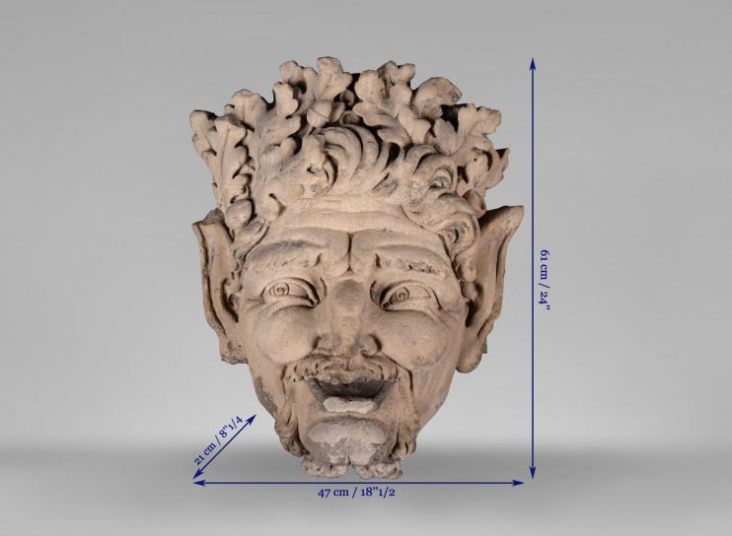
Вначале маски были очень простыми, вплоть до 470 г. до н.э. Они знали только одно выражение - застывшую “архаическую” улыбку, почти гримасу, которая однообразно повторялась на всех лицах, даже печальных. В дальнейшем маски начинают отображать страсть и боль, появляются горизонтальные складки на лбу, несколько выступающие вперед губы, бороздки, идущие вниз от носа к губам. Маски делались из дерева или полотна, натянутого на каркас и покрытого гипсом. Трагическая маска снабжалась обычно онкосом - выступом надо лбом, удлиняющимся кверху, - который увеличивал рост актера.

Первые культовые маски
Древние люди считали, что человек, надевающий маску, получает свойство того существа, которое маска изображает. Особенно широким распространением пользовались у первобытных народов звериные маски, а также маски духов и мертвецов.
Танцоры делали себе и двойные маски сложного устройства, изображавшие двойственную сущность тотема – под звериным обликом скрывался человек. Эти маски благодаря особому устройству быстро раскрывались, и танцоры преображались.
Дальнейший процесс развития звериных масок привел к созданию театральной маски, отдаленно напоминающей человеческое лицо, с волосами, бородой и усами, а затем и к маске с чисто человеческим обликом.
До того как маска стала принадлежностью классического театра, она прошла долгую эволюцию.

Античные маски
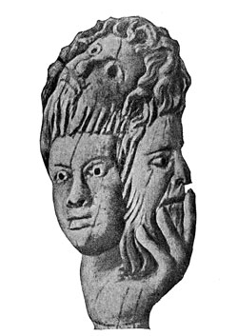
В древнегреческом классическом театре маски были заимствованы у жрецов, применявших их в ритуальных изображениях богов. Сначала лица просто раскрашивались выжимками виноградных гроздей, затем объемные маски стали непременным атрибутом народных увеселений, а в дальнейшем важнейшим компонентом древнегреческого театра.
Иногда маски были сдвоенными и даже строенными. Такую маску актеры двигали во все стороны и быстро преображались в тех или иных героев.
Со временем портретные маски были запрещены и, чтобы избежать хотя бы малейшего случайного сходства с высокопоставленными лицами (особенно с македонскими царями), их стали делать уродливыми.
Полумаски тоже были известны, однако они очень редко употреблялись на греческой сцене.
Римские актеры в древние времена вовсе не употребляли масок, или употребляли полумаски, которые закрывали не все лицо. Лишь с I в. до н. э. они начали употреблять маски греческого типа, чтобы усилить звучание голоса.

Маски театров разных стран
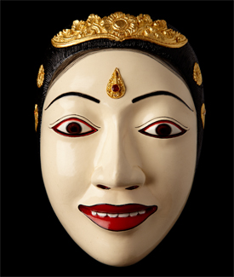
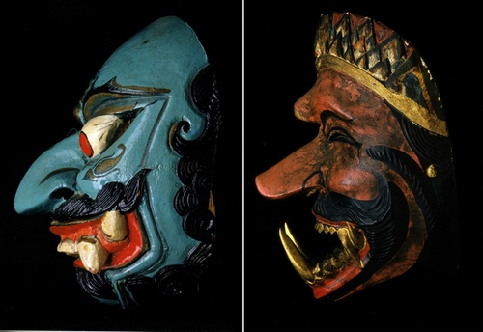
Известно, что театр масок в Индонезии, носящий название «Топенг», вырос из культа мертвых. Слово «топенг» означает «крепко прижатое, тесно прилегающее», или «маска усопшего».
Маски, которые характерны для малайского театра, чрезвычайно просты. Они представляют собой овальные деревянные дощечки с вырезанными отверстиями для глаз и рта. На этих дощечках и рисуется нужное изображение.
Маска обвязывалась бечевкой вокруг головы. В некоторых местах (у носа, глаз, подбородка и рта) деревянная основа маски выдалбливалась, чем достигалось впечатление объемности.
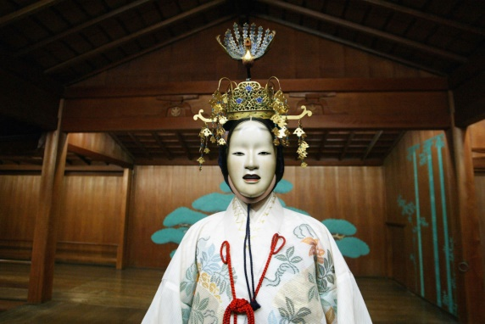
Спектакли японского театра «Но», который является одним из древнейших театров мира, можно видеть и в наши дни. По канонам театра «Но» маски были закреплены за одним ведущим актером во всех имеющихся в репертуаре двухстах канонических пьесах и образовали целую отрасль искусства в этом театре. Остальные актеры не пользовались масками и исполняли свои роли без париков и грима. Маски относились к следующим типажам: мальчиков, юношей, духов умерших, воинов, стариков, старух, богов, девушек, демонов, полуживотных, пернатых и т. д.

Маски в России
Путь маски в России был сложен. Вначале это были чисто обрядово-ритуальные маски. Маскарадные потехи известны на Руси с глубокой древности. Они были связаны с праздниками зимнего и летнего солнцестояния, Петровом днем, Масленицей.
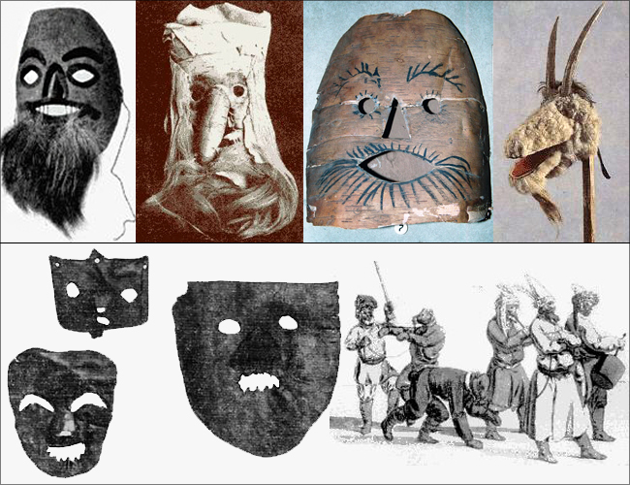
В Древней Руси маска являлась принадлежностью скоморохов, которые с помощью притч и сказок высмеивали жадность, зло, зависть; высказывали уважение к трудолюбию, честности, добру, преданности. В двенадцатом – тринадцатом веках, когда страна находилась под сильным влиянием церкви и религия управляла государством и умами людей, маска проникла в церковную драму. С помощью маски изображали дьявола или черта, которые всегда смешили зрителей своими ужимками и устрашающим видом и, как ни странно, становились любимцами публики.
Маски в России именовались «харями» или «рожами».
Зимой, когда все вокруг замирает – в мир приходят Новый год, Рождество и Масленица. Рождественские святки никогда не обходились без «ряженных». Игра «ряженных» – это древняя русская скоморошья забава. Запрещаемая церковью и властью, она стала неделимой частью народных праздников. Костюмы и «хари» готовились заранее. Участники наряжались в различных животных, в стариков, цыган, солдат, девушки в мужчин, а юноши – в девушек, они кувыркались, дурачились, орали и разыгрывали представления.
Каждая маска несла в себе смысл, например:
маска медведя - богатство;
маска козы - плодородие;
маска коровы - долгую жизнь;
маска лисы – хитрость.
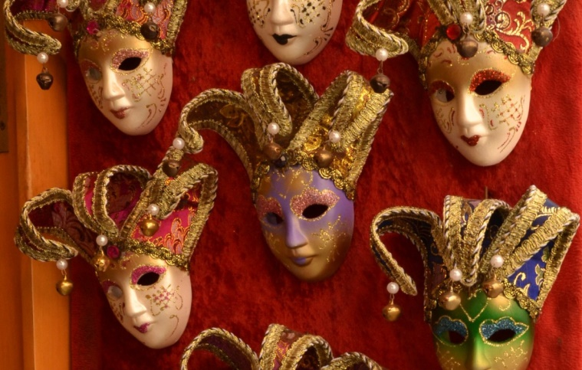
Во времена правления Петра Первого святочные игрища очень поощрялись и должны были поддерживаться знатными вельможами. До наших дней сохранился любимый Петром I маскарадный костюм голландского шкипера, который он надевал во время костюмированных шествий.
Красивые маскарады, балы, которые проходили в Европе, не обходили стороною и Россию: императрицы Елизавета, Екатерина II, император Николай I. все были любителями повеселиться. Постепенно маска, предмет скоморошества и лицедейства, стала серьезно использоваться для развлечений знатными людьми.
Царицей Анной Иоанновной была выписана из Италии театральная группа «комедии дель арте». И с 1731 года в России начинает существовать постоянно действующий профессиональный западноевропейский театр.
Первый публичный маскарад в Москве состоялся в 1744 году. В 1850 г. в Москве в честь 25-летия царствования Николая I был дан роскошный костюмированный бал, участники которого нарядились в костюмы населяющих Россию народностей. В 1903 г. в Зимнем дворце состоялся грандиозный исторический бал, все участники которого оделись в русские придворные костюмы XVII в.
Как можно увидеть, обрядовая маска стала использоваться и в маскарадных шествиях, и в театрализованных представлениях на улицах и на театральных подмостках, не потеряла и своей роли на народных праздниках и гуляниях.
Русский театр использовал это для своего развития, подчиняясь правилам, установленным церковью. Маску использовали по-своему – только для самых отрицательных персонажей, когда нужно было создать максимально яркое, и чаще всего, отталкивающее впечатление.
Итак, благодаря маске, позволяющей скрывать свою личность, и дающую определённую свободу поведения, можно заглянуть в мир, который создали люди для маски, а маска, в свою очередь, для людей.

Разработка идей и вариантов

Для школьного спектакля необходимо изготовить маски:
- обезьяна – 2 шт.;
- попугай;
- крокодил;
- слон.
Выполнение эскиза для маски «обезьяна»:
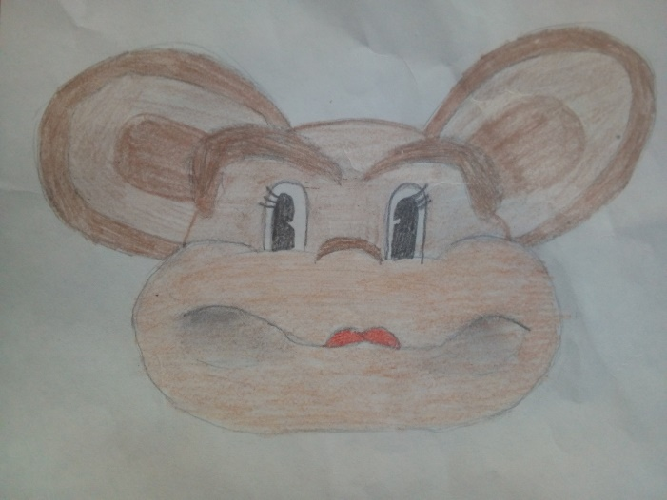

Выбор материала

Познакомившись с разными техниками создания маски, я решил попробовать технику поролонопластики и сделать собственные маски для школьного спектакля.
Перед изготовлением масок я изучил книгу И. Вербицкого «Конструирование из поролона. Детские маски».
Почему мой выбор остановился на поролоне?..
Он появился в начале 50-х годов прошлого века, точнее, в 1952 году в Западной Германии. Днем рождения поролона можно считать начало промышленного производства.
Компоненты будущего поролона с помощью газа вспенивались под огромным давлением и на скорости около 1200 оборотов в минуту смешивались. После этого полученная смесь застывала при температуре в 100°С в течение нескольких часов и подавалась в специальный аппарат, который нарезал полученный материал на стандартные заготовки нужной длины и толщины. На выходе ему присваивалось законное имя — эластичный пенополиуретан, для удобства в обращении сокращенное до поролона. За 50 лет существования поролона научились менять плотность, добиваться любой упругости, не терять качества на морозе. Он стал устойчив к влаге и жаре, потерял вес в отношении к объему, научился переносить все тяготы деформации и растяжения, принимать все цвета и оттенки. Таким он представлен на прилавках магазина хозяйственных товаров в XXI веке.
Для производства пяти масок нам понадобился один стандартный лист толщиной 2 см, шириной 120 и длиной 200 см.

Инструменты и приспособления

- Клей «Момент» - гель;
- краски гуашевые;
- лак для волос (для фиксации красителя);
- шаблоны деталей масок;
- ножницы;
- канцелярский нож;
- сантиметровая лента;
- мел портновский.

Правила техники безопасности

При работе с клеем для детей и взрослых:
- использовать перчатки из непроницаемых материалов (например, из латекса);
- защитные очки с резиновым уплотнителем;
- маску из марли или медицинскую;
- кисти, лопатки, дозаторы, ватные палочки;
- исключить воздействие повышенных температур, солнечных лучей, открытого огня;
- обеспечить хорошую вентиляцию в рабочем помещении.

При работе с ножницами:
- Соблюдать порядок на своем рабочем месте;
- перед работой проверить исправность инструментов;
- следить за движением лезвий во время работы;
- ножницы класть кольцами к себе;
- подавать ножницы кольцами вперед;
- не оставлять ножницы открытыми;
- хранить ножницы в чехле лезвиями вниз.

При работе с канцелярским ножом:
- Выдвигать небольшую часть лезвия;
- работать канцелярским ножом на рабочей доске;
- выполняя разрезы, крепко держать нож одной рукой, а второй — материал с которым работаешь;
- в случае, когда нож находится в нерабочем состоянии, лезвие должно быть спрятано внутрь.

Технология изготовления

Изготовление шапочки-основы:
На плоском листе поролона рисуем прямоугольник, длина которого равняется размеру головы исполнителя, высота — 20 см. (все линии разметки в процессе склеивания должны оказаться на изнаночной стороне изделия, чтобы при последующей окраске они не проявились и не испортили внешний вид.)
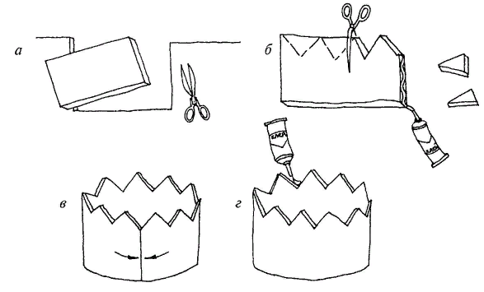
Вырезаем прямоугольник. Затем чертим по одному краю детали треугольники, длиной основания 6,5 см, высотой от края 9 см. Вырезаем треугольники так, чтобы получился зубчатый верх.
Промазываем клеем противоположные торцы детали — тщательно, без пропусков. И, дав подсохнуть промазанным краям 10—15 мин, соединяем их встык. Так у нас получилась «корона».
Тщательно промазываем клеем торцы «зубьев короны» по всему периметру цилиндра. Дав просохнуть клею 5 мин, соединяем зубцы попарно между собой так, чтобы вершины соединились в центре. Получилась (округлая) шапочка.
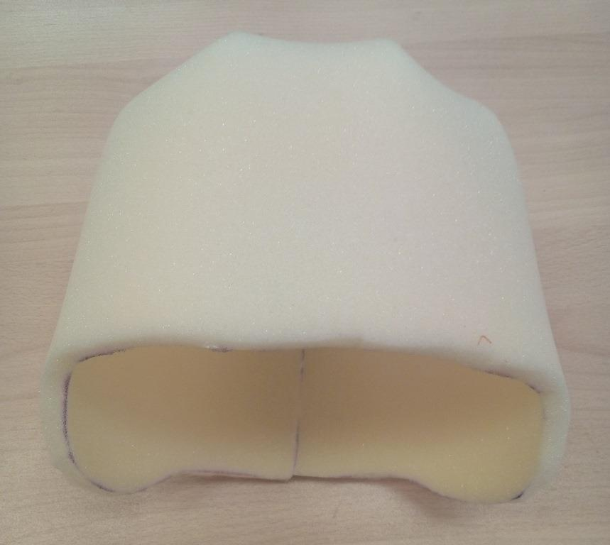

Изготовление маски обезьяны:
В конструкцию маски входят следующие элементы:
- маска-шапочка;
- нос-мордочка + «пипка» для носа;
- надбровия;
- уши.
Мордочка-нос. Отрезаем от листа поролона прямоугольную полосу длиной 70 см и высотой 13—14 см. Промазываем клеем торцы высоты и, дав просохнуть 5—10 мин, соединим противоположные плоскости между собой встык. У нас получился цилиндр диаметром около 30 см. Теперь промазываем клеем торец одного из оснований цилиндра и, отступив от нижнего края шапочки-основы 1,5 см, приклеиваем цилиндр на основной шов шапочки.
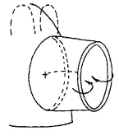
После этого промазываем клеем внутренний край цилиндра-мордочки по всему периметру. Не давая просохнуть клею, большими пальцами обеих рук одновременно надавливаем на внешний край верха цилиндра в областях щек (или углов рта обезьяны), вдавливаем внешний верхний край внутрь цилиндра, чтобы приклеить в области щек края внутренней плоскости — верхний к нижнему.
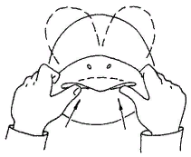
Передние края мордочки-цилиндра при этом сложатся или встык, или внахлест.
«Пипка» носа. Вырезаем из поролона совсем небольшой полукруг длиной 5 см, шириной 2—3 см. Промазываем закругленный торец и присоединяем «козырьком» к верхней части морды. Теперь делаем клеем жирную точку ровно в центре «козырька» (на внутренней плоскости) и прижимаем к мордочке. Дав просохнуть 5 мин, прижимаем эту точку к мордочке, окончательно зафиксировав.
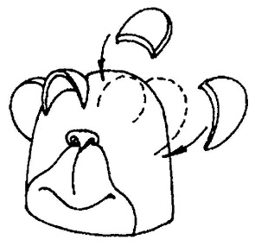

Надбровия. Выреаем из поролона два полукруга-козырька длиной 15 см и шириной 4—5. Промазав торцы ровной стороны, приклеиваем их по кругу от пипки носа до места стыка мордочки и шапочки (внутри надбровий планируем будущие глаза).
Уши — это два полукруга, вырезанные из поролона, длиной основания 8 см и высотой 5,5 см. Промазав клеем торцы оснований, приклеиваем их по месту в затылочно-височной части, симметрично относительно носа и центрального шва.
Окрашиваем маску в рыже-коричневые тона.
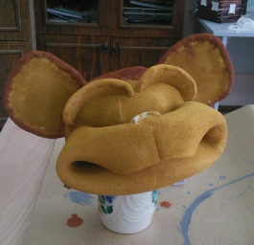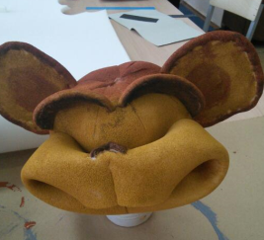
Фиксируем краску лаком и приклеиваем глаза.
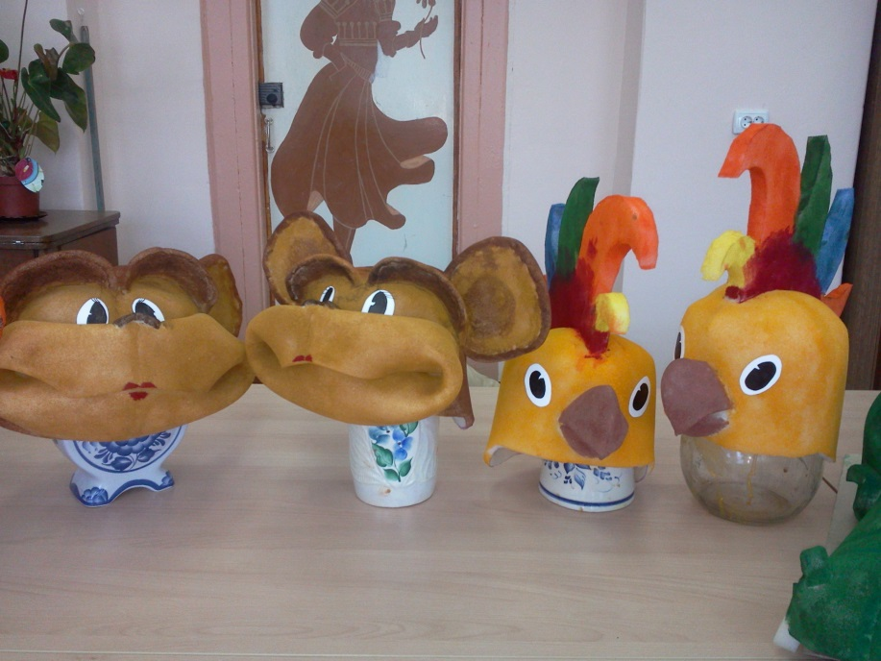

Маски в спектакле
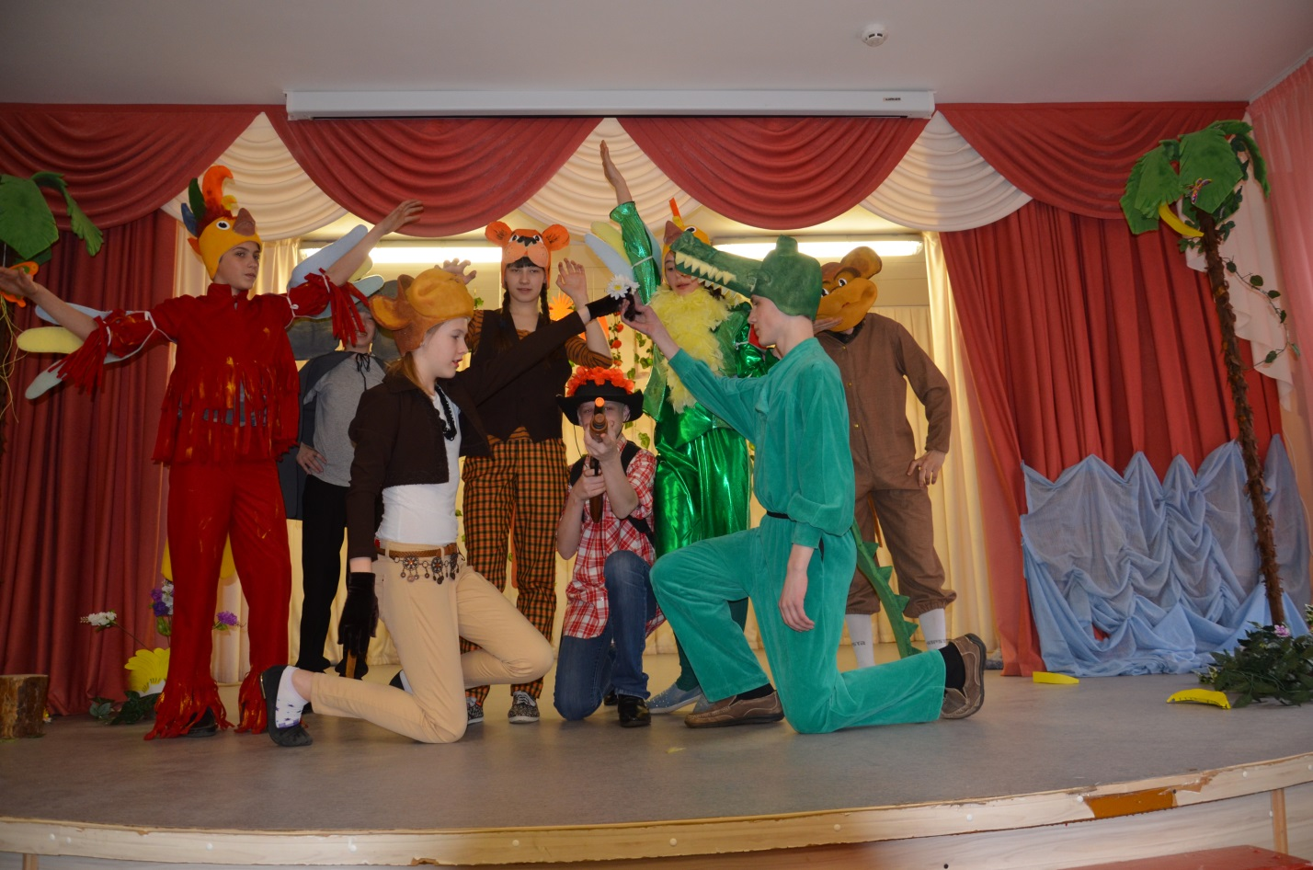

Экономический расчет
(на 5 масок)
Материалы | Цена, (руб.)
Лист поролона 120*200*2 | 350
Клей «Момент» - гель, 3 шт. | 3*80
Краски гуашевые, 6 цв. | 120
Лак для волос, 1 шт. | 50
Итого: | 760

Используемая литература

- http://www.sovets.ru Немного истории. Как возникла театральная маска;
- http://vneshnii-oblik.ru/raznoe/teatr/shkolnikov-maski.html Маски в истории театра;
- https://vilingstore.net/TEATRALNYE-MASKI-i73318 Театральные маски;
- http://dramateshka.ru/index.php/suits/masks/5045-mask?start=1 И.А. Вербицкий, «Конструирование из поролона. Детские маски».

